Лепельская МРИ информирует о начале традиционных охот в Беларуси

В соответствии с Правилами охоты, с 1 октября стартует одна из самых популярных в Беларуси охот – загонная охота на копытных охотничьих животных, которая продлится по 31 декабря.

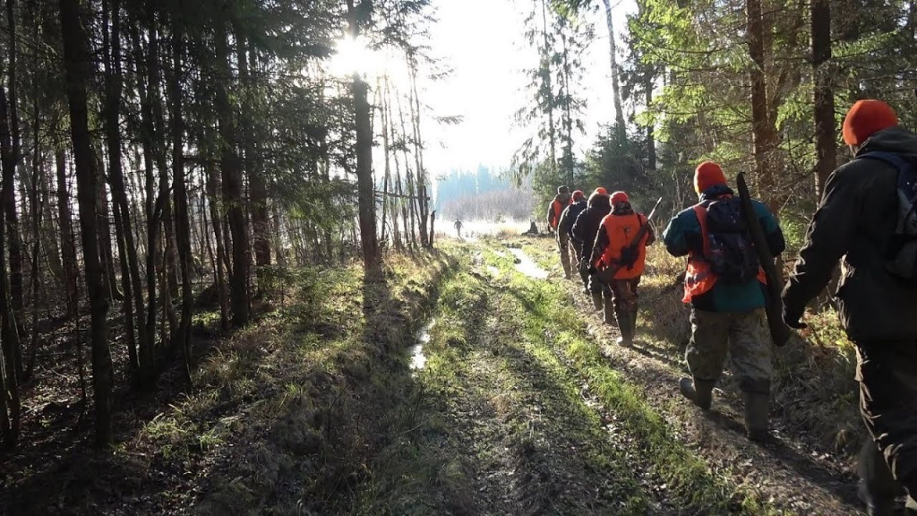

Примечательно, что в текущем году открытие загонной охоты на копытных совпадает с началом осенне-зимнего сезона охоты на пушных охотничьих животных (с первой субботы октября), который традиционно начинается с открытия охоты на зайца-русака и зайца-беляка с дипломированными гончими собаками. С 5 ноября перечень разрешенных к добыче пушных охотничьих животных дополниться белкой, куницами – лесной и каменной, норкой американской, ондатрой и лесным хорем. Продлится осенне-зимний сезон охоты на пушных охотничьих животных по 29 января 2023 года.

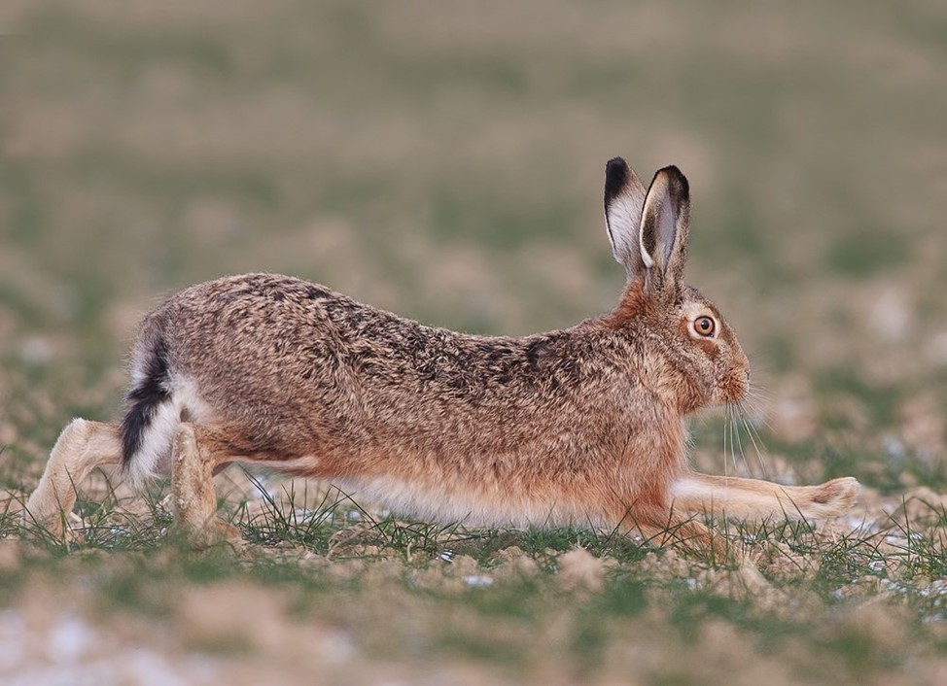
В процессе проведения указанных выше охот разрешается добыча волка, шакала, лисицы, енотовидной собаки, вороны серой и сороки (при любом законном нахождении охотника в охотничьих угодьях в целях охоты).
Наиболее популярными объектами загонной охоты на копытных являются - лось, благородный олень, косуля и кабан. В соответствии с Правилами охоты, загонная охота разрешена в светлое время суток. При этом, допускается добыча копытных охотничьих животных любого пола и возраста с учетом установленных для охотничьих хозяйств норм их изъятия, в том числе по полу, возрасту и качеству (трофейные, нетрофейные).
Для добычи лося, оленя благородного, лани, взрослого кабана старше двух лет разрешается использовать нарезное охотничье оружие с дульной энергией пули свыше 3000 джоулей, гладкоствольное охотничье оружие с использованием патронов, снаряженных пулей, охотничьи луки и арбалеты. Для добычи оленя пятнистого, косули, муфлона и молодняка кабана (в возрасте до двух лет) разрешается использовать нарезное охотничье оружие с дульной энергией пули свыше 1500 джоулей, гладкоствольное охотничье оружие с использованием патронов, снаряженных пулей или картечью, охотничьи луки и арбалеты. Породы охотничьих собак, используемых на загонных охотах, определяются по решению пользователя охотничьих угодий.
Незаконная охота (без надлежащего на то разрешения, в запрещенных местах, в запретное время, запрещенными орудиями, запрещенными способами) влечет административную (штраф от 10 до 30 базовых величин с конфискацией или без конфискации орудий охоты и с лишением права охоты), уголовную (штраф, лишение свободы на срок до 6 лет с лишением права охоты) и гражданско-правовую (возмещение вреда, причиненного окружающей среде) ответственность.
Незаконные перемещение (транспортировка) или разделка диких животных, относящихся в соответствии с законодательными актами к объектам охоты, в том числе погибших, или их частей влечет административную (штраф от 20 до 30 базовых величин) или уголовную (штраф, лишение свободы на срок до 4 лет с лишением права занимать определенные должности или заниматься определенной деятельностью) ответственность.

Удачи всем на охоте!

